Les effectifs

 | Wandié | Marsoulou | Mar Lothie | Mar Fafako | Total
Garçons | 20 | 57 | 93 | 233 | 403
Filles | 21 | 59 | 77 | 256 | 413
Total | 41 | 116 | 170 | 489 | 816

 | Wandié | Marsoulou | Mar Lothie | Mar Fafako | Total
CI |  | 23 | 25 | 93* | 141
CP | 11 | 17 | 28 | 72* | 128
CE 1 | 16 | 22 | 28 | 76 | 142
CE 2 |  | 20 | 29 | 101 | 150
CM1 | 14 | 19 | 36 | 85 | 154
CM2 |  | 15 | 24 | 62 | 101
Total | 41 | 116 | 170 | 489 | 816
Les chiffres suivis d'astérisques, correspondent aux cours non encore approvisionnés (CI et CP de Mar Fafako)

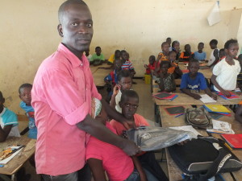
Tous les enfants de Mar Fafako seront probablement équipés l'an prochain.

Fournitures pour les enfants.
2000 stylos (655 verts, 825 bleus, 520 rouges)
2330 protège cahiers (toutes les couleurs)
655 paquets de crayons de couleurs
655 crayons noirs
70 traille crayons
655 gommes
575 ardoises
315 paires de ciseaux
340 colles bâton
370 trousses
265 sacs à dos
120 cahiers doubles lignes
290 cahiers 32 pages
1180 cahiers 48 pages
2550 cahiers 100 pages.
Instituteurs.
60 boîtes de craie blanche
66 boîtes de craie de couleur
106 bics feutres (toutes les couleurs)
19 ramettes de papier A4
8 dictionnaires cours moyen
30 marqueurs (toutes les couleurs)
10 pots de colle blanche
5 tubes de colle "scotch"
Livres scolaires.
20 cahiers d'exercice de maths niveau CP
10 livres de géographie CE1/2
10 livres d'histoire CE1/2
75 cahiers multidisciplinaires CE1
100 cahiers multidisciplinaires CE2
10 livres d'histoire CM1/2
10 livres de géographie CM 1/2

Le montant total de la commande s'élève à 6070 €.

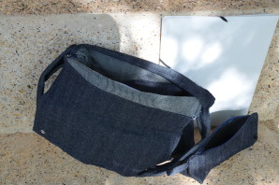
Le sac et la trousse en toile de "jean"
Les 100 sacs et les 100 trousses réalisés en toile de "jean" par le Foyer Moyen d'Enseignement Pratique de N' Guekokh ont été distribués et leur utilisation sera évaluée lors du prochain voyage, au printemps prochain. S'ils résistent aux conditions difficiles de l'île, nous les généraliserons dès la prochaine rentrée. Moins chers et plus solides, ils seront attribués aux élèves de CI et de CE2 pour durer 3 ans. Les instituteurs et les associations de parents d'élèves ont été sensibilisés à cette nouvelle démarche.
Les conventions entre l'association et les écoles ont été signées et feront l'objet d'une copie à l'inspection primaire.

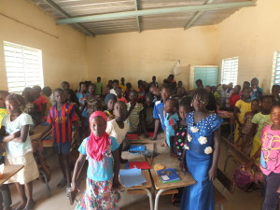 Une classe de CE2 de Mar Fafako
Une aide à tous les enfants de l'île est envisageable l'an prochain.

